Comunicato Stampa

Maria Lai
Dall’Informale all’opera corale
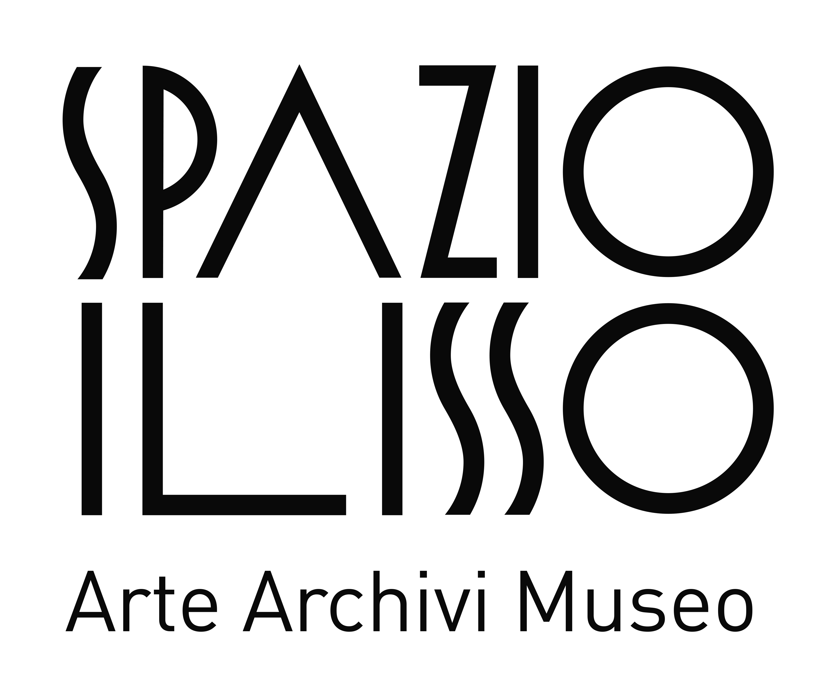

NUORO
via Brofferio, 23
10 giugno
27 novembre 2022

In collaborazione con:
Archivio Maria Lai (Lanusei) | Fondazione Maria Lai (Lanusei)
Fondazione “Stazione dell’Arte” (Ulassai)
Magazzino Italian Art Foundation (New York)

MOSTRA PROROGATA AL 15 GENNAIO 2023

Il prolungamento della mostra sino al 15 gennaio 2023 vuole venire incontro alla grande richiesta dei visitatori provenienti dalla Sardegna e dalla penisola.
Si vuole inoltre dare ulteriori possibilità di visitare l’esposizione alle numerose scolaresche finora provenienti da tutta l’Isola, vivamente interessate al lessico visivo di Maria Lai, che stanno mostrando di amare i settanta capolavori della rassegna che presenta al pubblico le opere più significative dell’artista, in un’esposizione dal respiro internazionale, che rivelano passaggi cruciali di un percorso di circa 40 anni di ricerca. A partire dai primi lavori polimaterici, ancora depositari di residui iconici e pittorici, si passa alle strutture dei telai privati della tela: perimetri lignei, spazi che tentano il salto oltre la bidimensionalità, superando infine la matericità per toccare l’essenzialità del concettualismo.
Negli anni Settanta il tessuto diventa la nuova tavolozza per l’artista che, al cavalletto da studio, sostituisce la macchina da cucire. Dalle “tele cucite” si prosegue con i “pupi di pane”, materiale a cui Lai riconosce un profondo senso esistenziale e perfino sacrale. Alla fine del decennio, la poetica di Maria Lai approda prima alle indecifrabili pagine di un diario “autobiografico” che appaiono sciolte (libere) ma ancorate a parete, incorniciate da rettangoli in legno, cartone, tessuto e fili, per arrivare poi ai “libri cuciti” in cui le scritture si allontanano dalla parete e ritornano all’oggetto “libro”. La produzione dei grafismi asemantici viene declinata nei primi anni Ottanta su “mappe” geografiche o interstellari – «Cerco sempre spazi cosmici, cieli, spazi lontanissimi però tattili. Gli spazi che cerco non sono tanto in una superficie, quanto al di là della superficie» dichiara l’artista – o su nere lavagne di velluto.
Il percorso si conclude con una sala immersiva che presenta la fondamentale opera relazionale Legarsi alla montagna (1981) raccontata attraverso il video girato da Tonino Casula e le fotografie realizzate da Piero Berengo Gardin. In quest’opera performativa Maria Lai anticipa pratiche dell’arte relazionale (ossia a carattere inclusivo dei fruitori) che avranno vita e saranno teorizzate solo successivamente nella storia dell’arte contemporanea.

Un itinerario espositivo, progettato dall’Arch. Antonello Cuccu, studiato per avvicinare il visitatore agli esiti più alti e centrali della ricerca di Maria Lai, alla sua spinta creativa esplicitata nel personalissimo linguaggio materico, dai profondi contenuti antropologici. In quest’ottica non sono stati considerati alcuni filoni artistici (figurali, ceramici, grafici, come pure i disegni, i remix dell’ultimo periodo, le arti applicate ecc.) che, pur importanti, ne rappresentano un corollario. Una scelta, dunque, che evita, consapevolmente, sia la ricostruzione strettamente filologica, sia gli affondi su certi nuclei tematici (presepi, libri narrativi cuciti ecc.), già esperiti in altri contesti espositivi ed editoriali.
Le opere presentate provengono in gran parte da raccolte di istituzioni culturali pubbliche: Fondazione Stazione dell’Arte di Ulassai, Man di Nuoro, Musei Civici di Cagliari, Fondazione di Sardegna, Magazzino Italian Art Foundation di New York, Archivio Maria Lai, e da collezioni private di tutta Italia.
La mostra e il catalogo sono curati da Elena Pontiggia, nota storica dell’arte e accademica, già autrice della completa monografia sull’artista pubblicata, anche in edizione inglese, da Ilisso nel 2017. Nel suo saggio l’autrice rivela che «uno dei motivi di fascino dell’opera di Maria Lai, del resto, è la sua capacità di interpretare le ricerche del suo tempo, traducendole e riportandole al suo mondo, all’eredità di segni e di affetti che l’Isola le ha lasciato. Per questo la protagonista di questa mostra è un’artista internazionale, pur rimanendo un’artista sarda: proprio il deposito di tradizioni e di sensibilità della Sardegna le ha permesso di dire qualcosa di nuovo nell’ambito dell’arte contemporanea … due dimensioni che non vanno staccate l’una dall’altra, ma si legano armoniosamente».

Realizzazione allestimento e catalogo, Ilisso Edizioni

Orari: 10-13 / 16-20 dal martedì pomeriggio alla domenica
(chiuso il lunedì e il martedì mattina)

per informazioni:
0784 31551 | 0784 33033 | spazioilisso@spazioilisso.it

Con preghiera di divulgazione

